ФГБОУ ВО «БГПУ» им. М. Акмуллы

Центр развития одаренности школьников

**ЗАДАНИЯ**

**по МАТЕМАТИКЕ**

**для учащихся 7 класса**

**Задача № 1.**

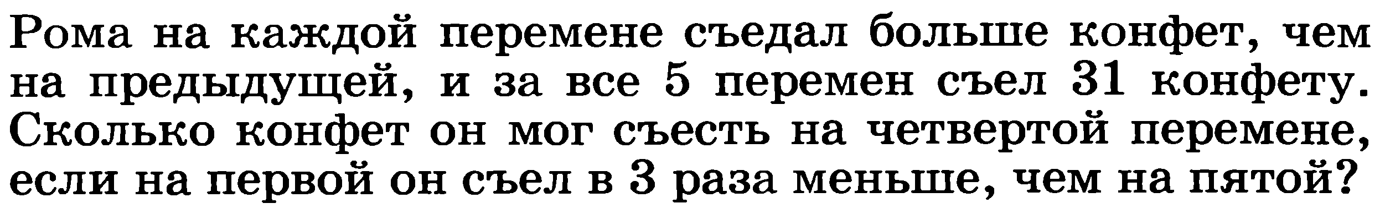

**Задача № 2.**

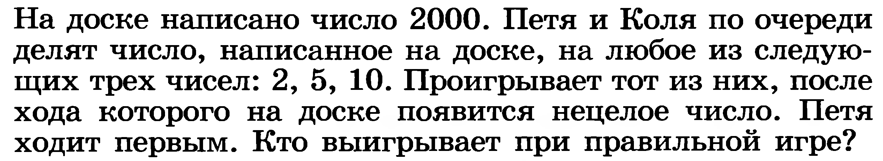

ВЫПОЛНИЛ

Фамилия Гайнуллина

Имя Диана

Отчество Ренатовна

Класс 7

Школа МОБУ СОШ №1 им. М. Абдуллина

Город (село) с. Киргиз-Мияки

Район Миякинский район

Ф.И.О. учителя Акимова Лилия Николаевна

**Решения задач по математике для учащихся 7 класса.**

**Задача №1.**

Для решения задачи №1 применю метод подбора. Пусть на первой перемене Рома съел 1 конфету, тогда на пятой- 3 конфеты. Но между первым и пятым переменами ещё три перемены, и на каждой он ел больше, чем на предыдущей, а всего съедено 31 конфета. При таком варианте, это условие задачи не выполняется.

Тогда, пусть на первой перемене съедено 2 конфеты, значит на пятой мальчик съел 6. Остальные перемены заполню числами от 3 до 5.

|  |  |  |  |  |  |
| --- | --- | --- | --- | --- | --- |
| Перемена | 1-ая | 2-ая | 3-ья | 4-ая | 5-ая |
| Количество съеденных конфет | 2 | 3 | 4 | 5 | 6 |

Рома всего за пять перемен съел: 2+3+4+5+6=20 конфет, а по условию съедена 31 конфета. Этот вариант тоже отпадает.

Предположу, что Рома съел 3 конфеты на первой перемене, тогда возможны несколько раскладок по другим переменам. Верными будут два из них.

|  |  |  |  |  |  |
| --- | --- | --- | --- | --- | --- |
| Перемена | 1-ая | 2-ая | 3-ья | 4-ая | 5-ая |
| Количество съеденных конфет | 3 | 4 | 7 | 8 | 9 |

Сумма 3+4+7+8+9=31 конфета.

|  |  |  |  |  |  |
| --- | --- | --- | --- | --- | --- |
| Перемена | 1-ая | 2-ая | 3-ья | 4-ая | 5-ая |
| Количество съеденных конфет | 3 | 5 | 6 | 8 | 9 |

Всего съедено за пять перемен: 3+5+6+8+9=31. Но количество конфет, съеденных на 4-й перемене не меняется- это 8.

Рассмотрю ещё один случай: пусть Рома на первой перемене съел 4 конфеты, тогда на 5-ой- 12 конфет и получается несколько раскладок по другим переменам. Одна из таких:

|  |  |  |  |  |  |
| --- | --- | --- | --- | --- | --- |
| Перемена | 1-ая | 2-ая | 3-ья | 4-ая | 5-ая |
| Количество съеденных конфет | 4 | 5 | 6 | 7 | 12 |

Но сумма 4+5+6+7+12=34>31.По другим раскладкам тоже выходит, что общее количество съеденных конфет более 31.

Следовательно, единственное верное решение, это, если Рома на первой перемене съел 3 конфеты, а на 4-й перемене мог съесть 8 конфет.

**Ответ: на 4-ой перемене Рома мог съесть 8 конфет.**

**Задача №2.**

Способ игры, который дает выигрыш одному игроку в любом случае, как бы ни играл его противник, называется выигрышной стратегией. Тогда можно выиграть у любого, даже сильного противника. Так как первым ходит Петя, то он имеет определенное преимущество.

Выигрышная стратегия для Пети будет заключаться в следующем: первым ходом Петя делит число 2000 на 5, получается 400. Дальше, как бы ни ходил Коля, Петя отвечает таким же ходом (т.е. делит на то же число, что и Коля). Число 400 является полным квадратом, и после каждого хода Пети на доске вновь появляется квадрат некоторого натурального числа. А после хода Коли квадрата натурального числа быть не может. Это значит, что не может появиться и единица. Выходит, единица появится только после хода Пети. А при следующем ходе Коли на доске появится нецелое число, и Коля проиграет. Следовательно, Петя выигрывает.

**Ответ: при правильной игре выигрывает Петя.**